剑阁县大蜀道剑门关旅游基础设施建设项目
拟征地范围示意图

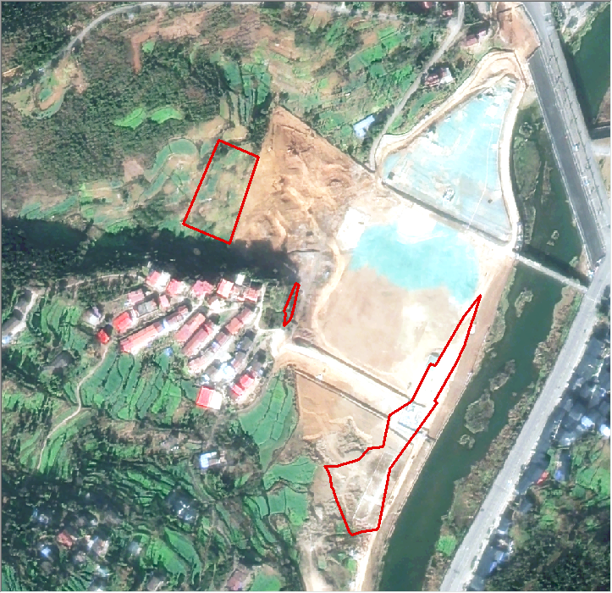

剑阁县大蜀道剑门关旅游基础设施建设项目
拟征地范围示意图

